Информация о лучшем опыте проведения
ЕДИ «ШАГ» в УО
(26 октября на тему: «Родина моя Беларусь в лицах. Семья – начало всех начал» (о роли родителей в создании условий для разностороннего развития детей, значении семьи и семейного воспитания)

Фото 1  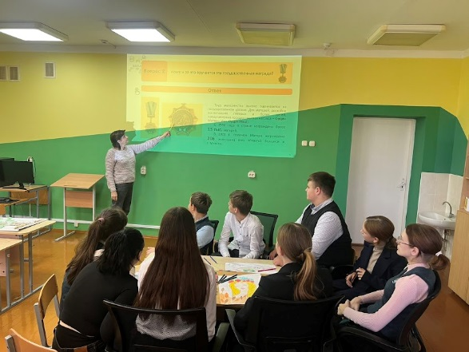 | Фото 2  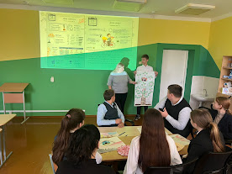 | Фото 3  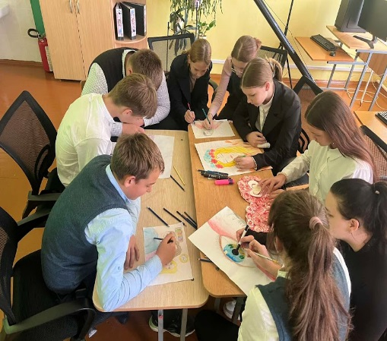
Государственное учреждение образования
«Трокельская базовая школа»
Приглашённый гость: Миковоз В.В. (мать награждённая Орденом Матери)
Форма проведения мероприятия – интерактивная викторина, https://trokeli.schools.by/pages/provedennye-meroprijatija-20232024

